Осторожно – СПАЙСЫ! В последнее время в Беларуси участились случаи употребления курительных смесей.

Всё больше подростков и молодёжи «попадаются» на употреблении спайсов. Получить «кайф» за относительно небольшие деньги кажется неплохим развлечением. Однако всё ли так просто и безобидно?

В Беларуси участились случаи употребления спайса и его отрицательных последствий.

Что же такое спайс, каковы его последствия и что происходит в Беларуси с этими «марками» рассмотрим ниже.

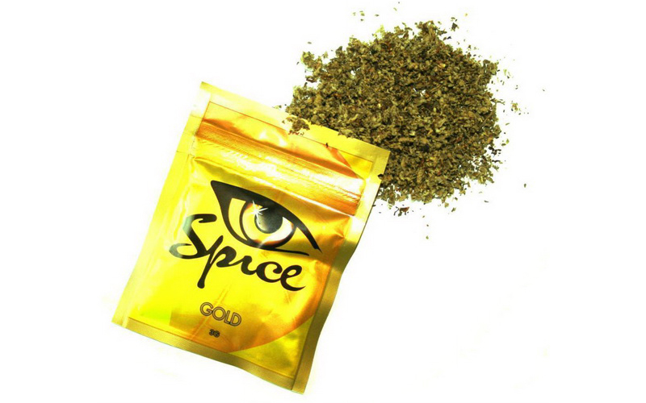

**Что такое спайс?**

**СПАЙС** – общее название для многочисленных курительных смесей. Он поставляется в продажу в виде смеси натуральных компонентов с химическими веществами.

Сама трава безвредна, но вещества, которыми её обрабатывают, вызывают эффект подобно употреблению марихуаны. Эти травы сначала вымачиваются в этих синтетических веществах, а затем высушиваются.

В этой смеси вымачиваются, а после высушиваются травы. В результате полученный продукт обладает серьёзным психотропным и токсическим эффектом и является одним из самых опасных курительных наркотиков.

Продажа Spice началась в Европе примерно с 2006 года и осуществлялась преимущественно через Интернет.

В Беларусь спайсы завозят в основном из России. Они могут иметь различные названия: Spice, Smoke, JanRush, Pulse, Chillin и прочее. Спайс – легальный наркотик, который, в принципе, можно купить без особых проблем.

Различают несколько видов Spice по силе воздействия:

· Spice Silver;

· Spice Gold;

· Spice Diamond (наиболеесильный).

Смеси стали популярны из-за необычного воздействия на человека. Однако этот эффект и дешевизна наркотика вызывает сильную психологическую и физическую зависимость. Побыв в этом состоянии один раз, многим хочется повторить это ощущение.

**Воздействие Spice**

Курительная смесь вызывает сильное и губительное воздействие на организм человек:

· повышается артериальное давление;

· ухудшается память;

· внимание становится рассеянным;

· ухудшаются умственные способности;

· страдает печень, половая и сердечно-сосудистая система;

· изменяется поведение человека;

· изменяется работа нервной системы

Эффект от употребления спайса схож с воздействием тяжёлых наркотиков и часто вызывает сильную панику после употребления. Несмотря на то, что это легальный наркотик – он вызывает привыкание и даже «ломку».

Тот, кто говорит, что спайс безвреден – глубоко заблуждаются. Особенно сильно курительная смесь воздействует на организм подростков.

Почему же люди так «подсаживаются» на Spice? После курения мир воспринимается совершенно по-другому: чувство счастья и эйфории, создаётся впечатление, что ты находишься совершенно в другом пространстве. Более того появляются приятные галлюцинации. Однако после окончания эффекта появляется депрессия, нервозность и ухудшается самочувствие человека в целом.

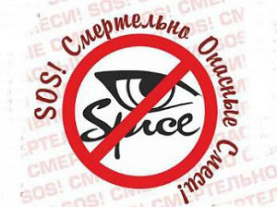

**Употребление Спайса вызывает три серьёзные опасности:**

1. Изменение реакций в организме. Появляется кашель, слёзовыделения, а голос становится хриплым. Курительная смесь вызывает воспаление дыхательных путей: хронические ларингиты, фарингиты и воспаления лёгких. Более того употребление этого наркотика может привести к раку полости рта и гортани, глотки и лёгких.

2. Изменение состояния центральной нервной системы.

Прежде всего, Spice вызывает привыкание. Реакции от употребления могут быть различные: эйфория, внезапный хохот, потеря координации и ориентирования, галлюцинации, потеря контроля над своим поведением. Именно эти реакции могут быть пагубными для жизни человека. Именно находясь под воздействием спайса, люди нередко сбрасываются с крыши или тонут в воде при купании. Вариантов может быть много, а исход один. И, к сожалению, часто он летальный.

Курительная смесь вызывает депрессию, которая может довести даже до суицида. Центральная нервная система подвергается сильному воздействию, из-за этого можно стать даже инвалидом.

3. Сильная интоксикация организма. Эти курительные смеси сильно отравляют организм. Поэтому после их употребления могут появится самые неожиданные реакции:

· рвота;

· учащение сердцебиения;

· повышение артериального давления;

· появление спазм, судороги;

· обморок;

· и даже кома.

По словам экспертов, даже 1- или 2-кратное употребление спайса вызывает психологическую зависимость, а через 2-3 месяца – физическую.

Нет сомнения в том, что спайс несёт катастрофический вред здоровью человека, но, тем не менее, курительная смесь остаётся легальной во многих странах мира.

Проблему спайса уже решили во многих странах мира. Например, в Иране распространителей легальных наркотиков вешают на подъёмных кранах. А в Китае, Вьетнаме, Сингапуре ввели смертную казнь, которая распространяется не только на местных жителей, но и на туристов.

